# Práctica de Tableau



Contenido

Práctica de Tableau 1

Análisis de ventas 3

Ventas totales en cada departamento por año y mes 3

Ranking de productos más vendidos 3

Promedio de tíckets por cliente 4

Análisis de clientes 5

Ranking de clientes por importe, Cantidad y % sobre el total 5

ABC (Margen vs Ventas) de Clientes por Segmento 5

5

## Análisis de ventas

### Ventas totales en cada departamento por año y mes

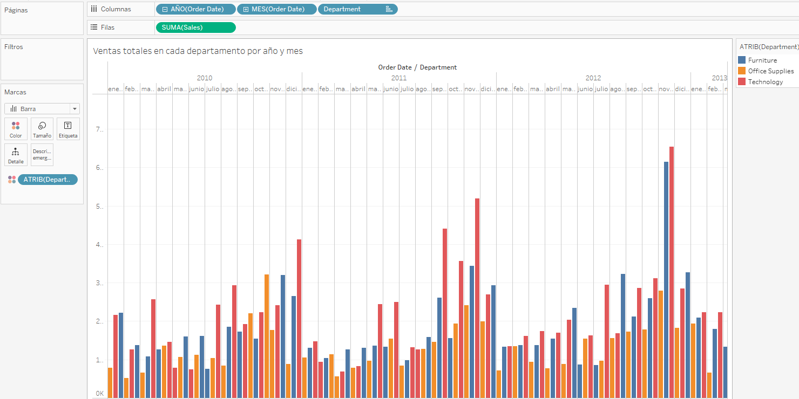Decidí esta configuración, que me permitía ver el desempeño de cada departamento en cada mes y compararlo con los meses de años anteriores. Asigné un color bien diferenciado a cada departamento para poder distinguirlos bien.

### Ranking de productos más vendidos

Para este apartado, puse un diagrama que enseñaba los íntems ordenados por el número de ventas. Los organicé por categorías y como ví que habían muchos que tenían ventas insignificativas, añadí un filtro para enseñar únicamente los ítems con más de 25k ventas.

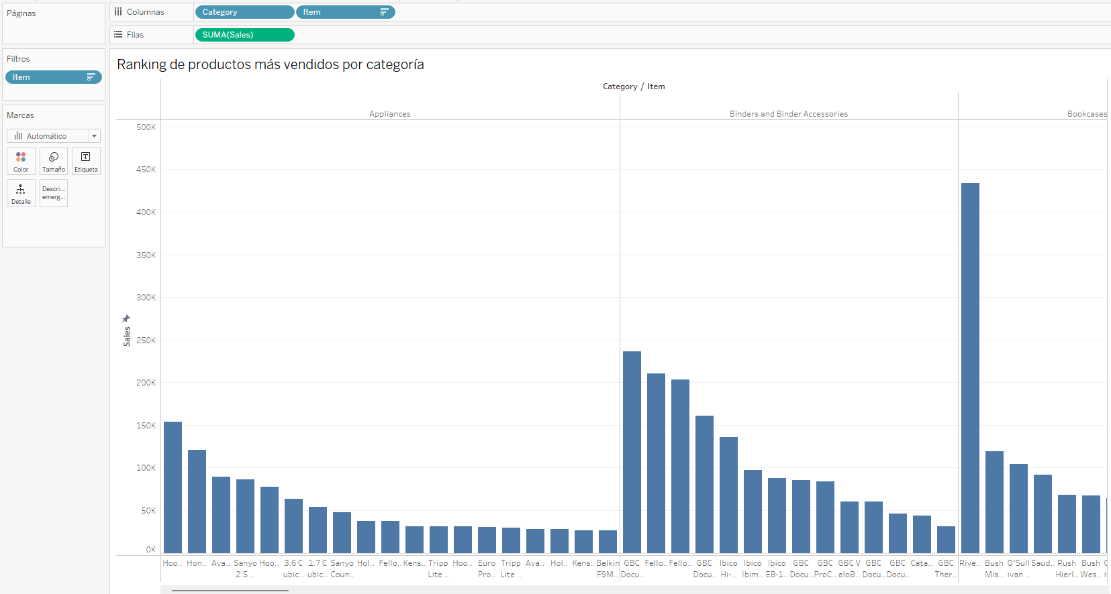

### Promedio de tíckets por cliente

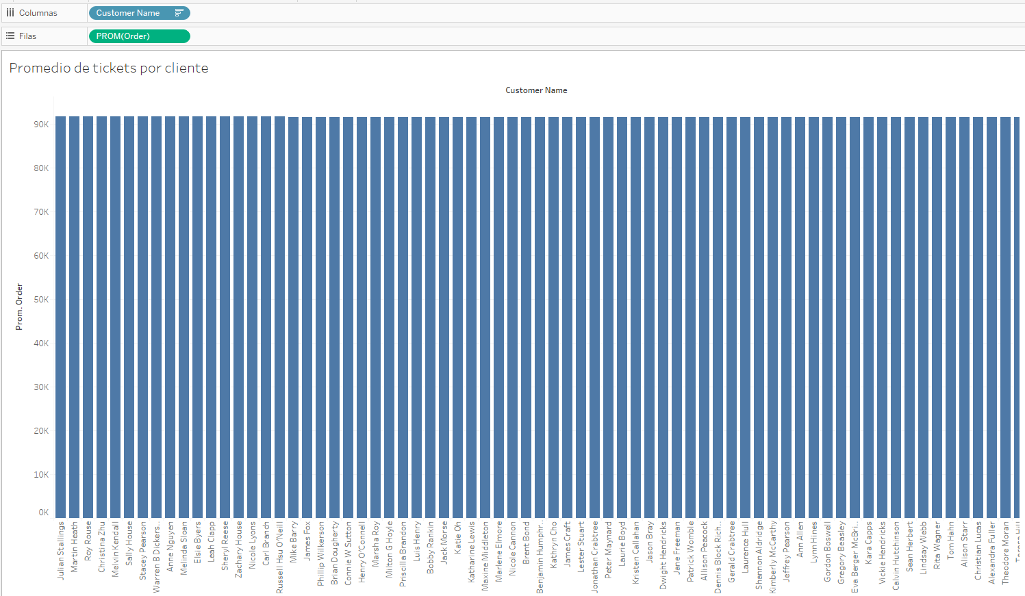Para este apartado, simplemente puse un diagrama que enseñaba la cantidad de tíckets que pedía cada cliente. Esto lo puse en orden descendente, de forma que los clientes que piden más tickets van a la izquierda y los que menos a la derecha. En esta primera imagen no se puede apreciar el cambio, ya que hay muchos clientes y los primeros piden cantidades muy parecidas:

Pero si comprimimos el gráfico, podemos ver que sí hay una evolución:

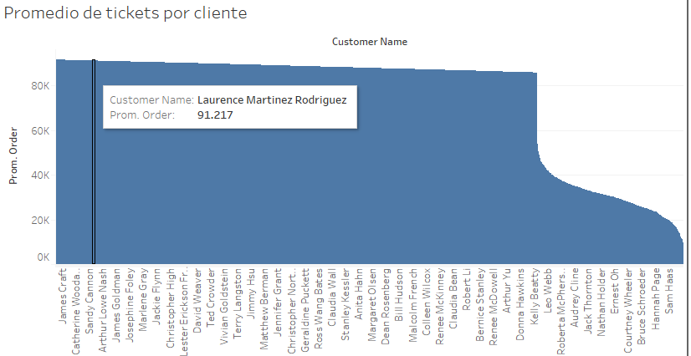

## Análisis de clientes

### Ranking de clientes por importe, Cantidad y % sobre el total

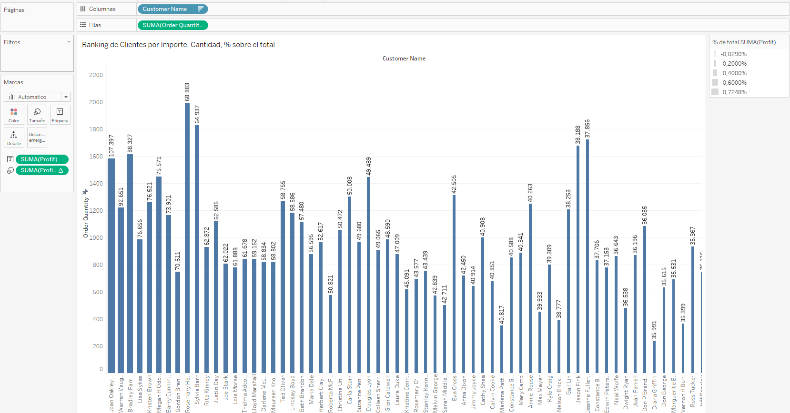Para este apartado, puse todos los clientes ordenados por el % que suponen sobre el total del beneficio, y haciendo que cuanto más beneficio den, más gruesa sea su barra correspondiente, de forma que los más gruesos van a la izquierda y las barras más finas a la derecha. El beneficio lo podemos ver anotado encima de cada barra. La cantidad de pedidos aparece encima de cada barra.

### ABC (Margen vs Ventas) de Clientes por Segmento

Para este apartado, puse en comparación las ventas (naranja), los beneficios (rojo), y la diferencia entre los beneficios y ventas (verde) 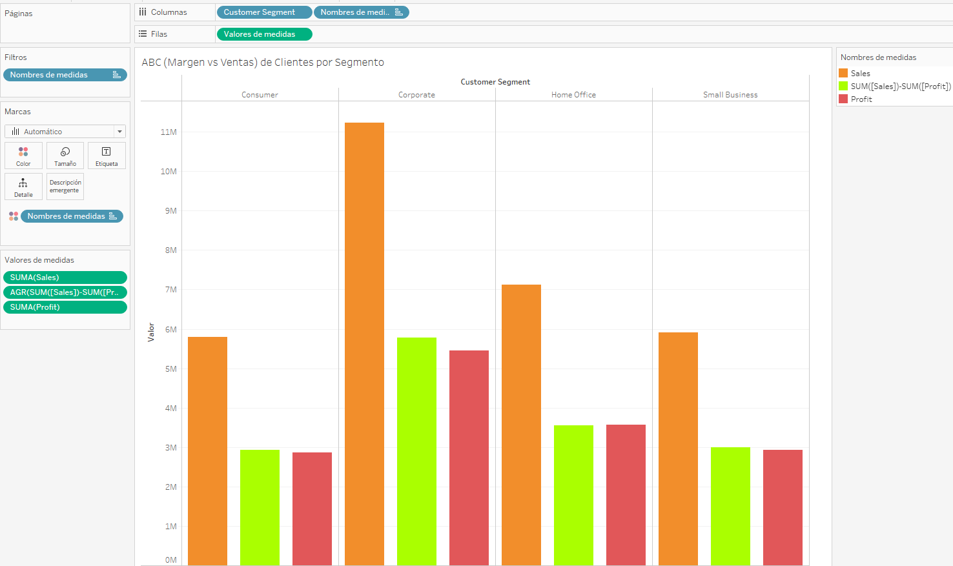

### Pedidos e importe medio de pedido

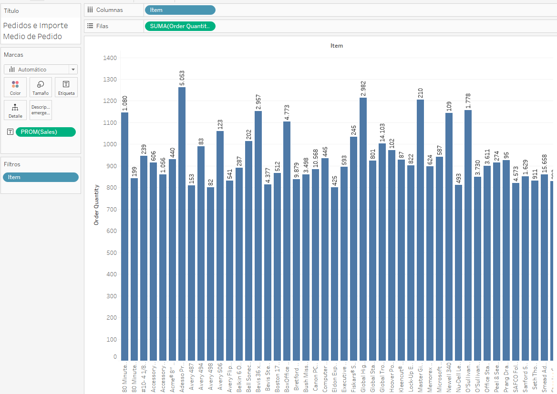Simplemente puse todos los ítems de y sus correspondientes pedidos. Encima de cada columna podemos ver las ventas de cada uno.

### Análisis de clientes por País, Región, Estado y Ciudad

Para esta sección, puse dos gráficos:

Un mapa en el que podemos ver cuántos clientes corresponden a cada país, región y ciudad:

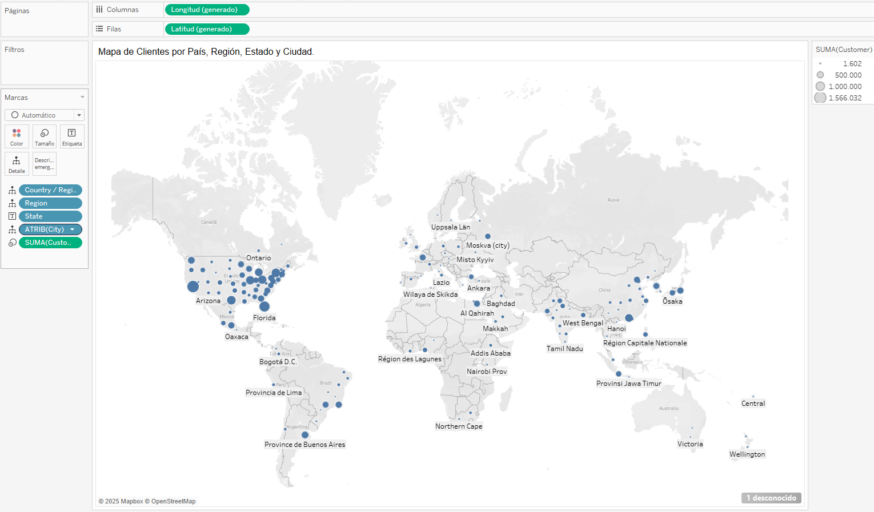

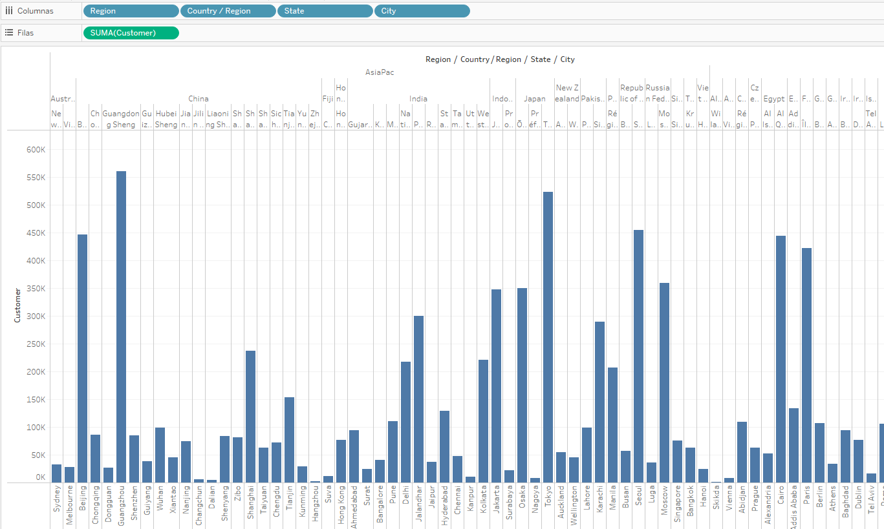 Y un diagrama de barras en el que podemos ver los clientes según su región, país estado y ciudad:

## Análisis de producto

### Estacionalidad de las ventas por Categoría de producto

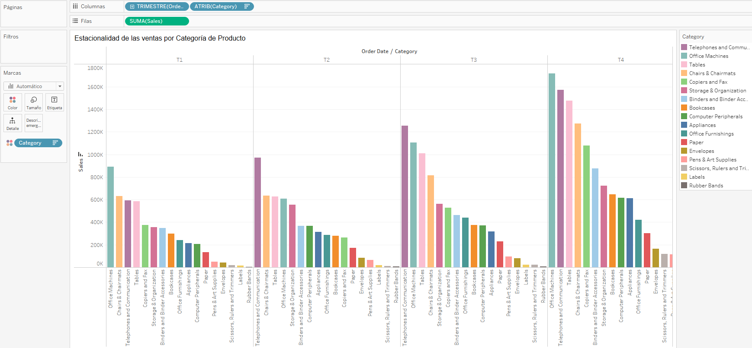Para esta, decidí asignar un color a cada categoría poder distinguirlas y compararlas con los resultados en otros trimestres.

### Tendencia de las ventas por Categoría

Esta fue fácil. Simplemente puse las ventas de cada categoría en orden descendiente.

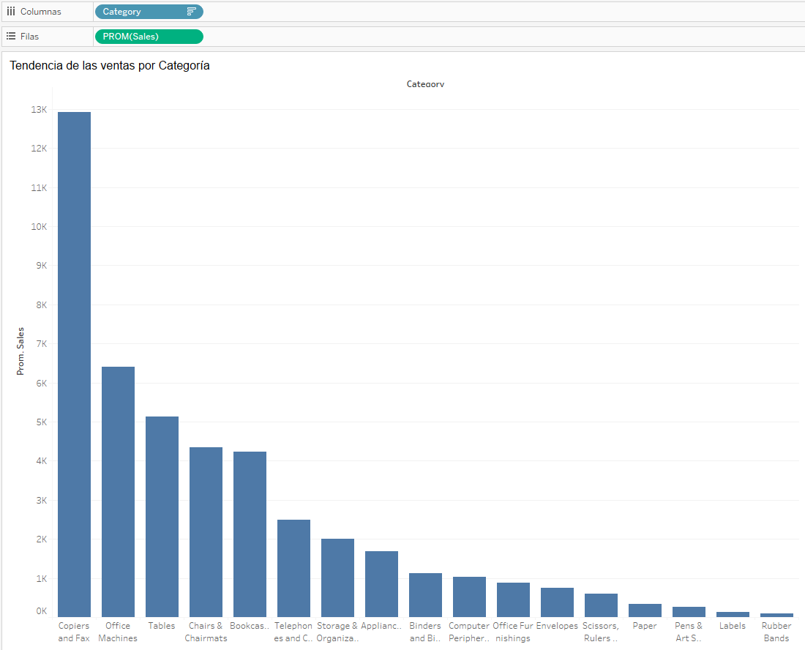

### Correlación categoría Producto – Segmento Cliente en las ventas

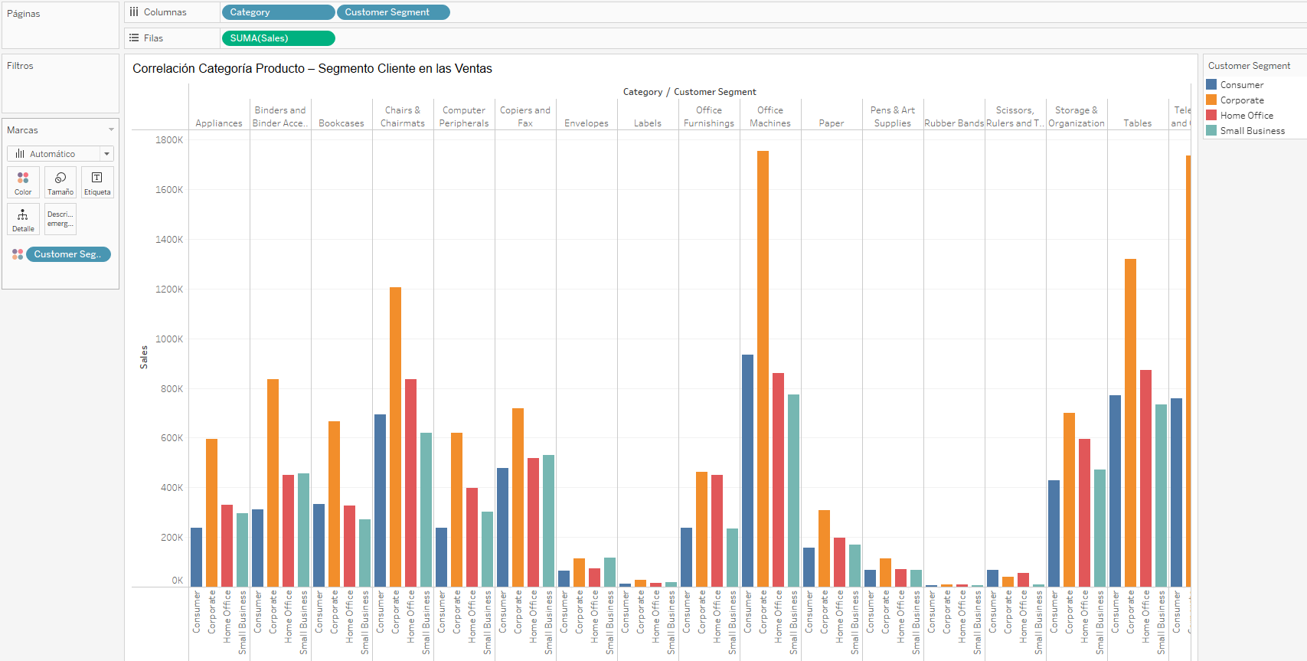Para este, tuve que diferenciar cada segmento cliente en colores, y enseñar lo que se ha vendido cada categoría en cada uno de los segmentos.

## Resumen ejecutivo

### Ventas Año Actual vs Año anterior

Tuve que asociar los dos últimos años a colores distintos, y poner la comparación de sus ventas en cada mes.

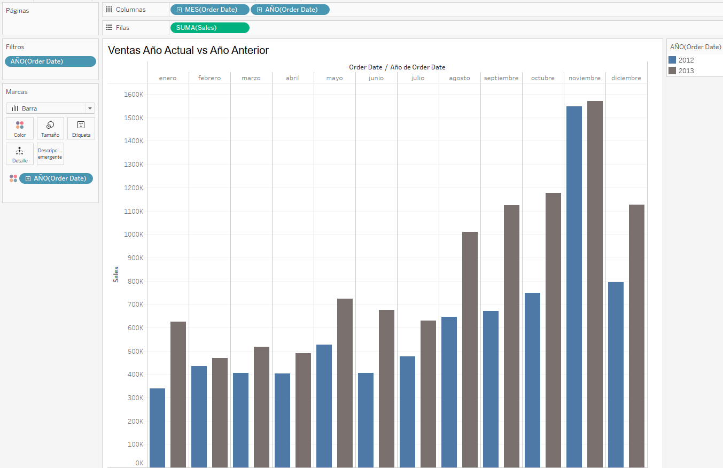

### Ventas Año Actual vs Objetivo

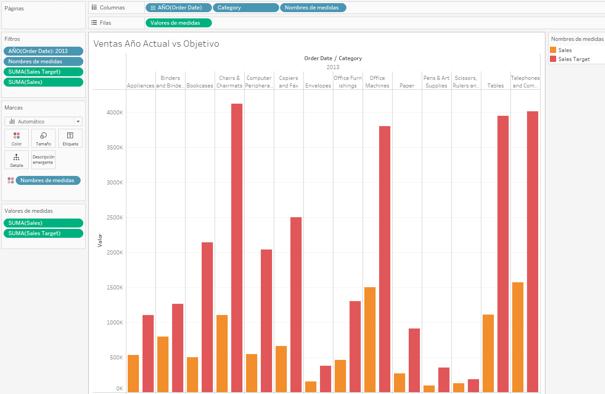Parecido al anterior. Puse las ventas del último año (el año lo filtre para que solo enseñara el último) y sus objetivos. Asocié colores distintos a ambos para poder distinguirlos correctamente.

### Nº de Clientes Año Actual vs Año Anterior

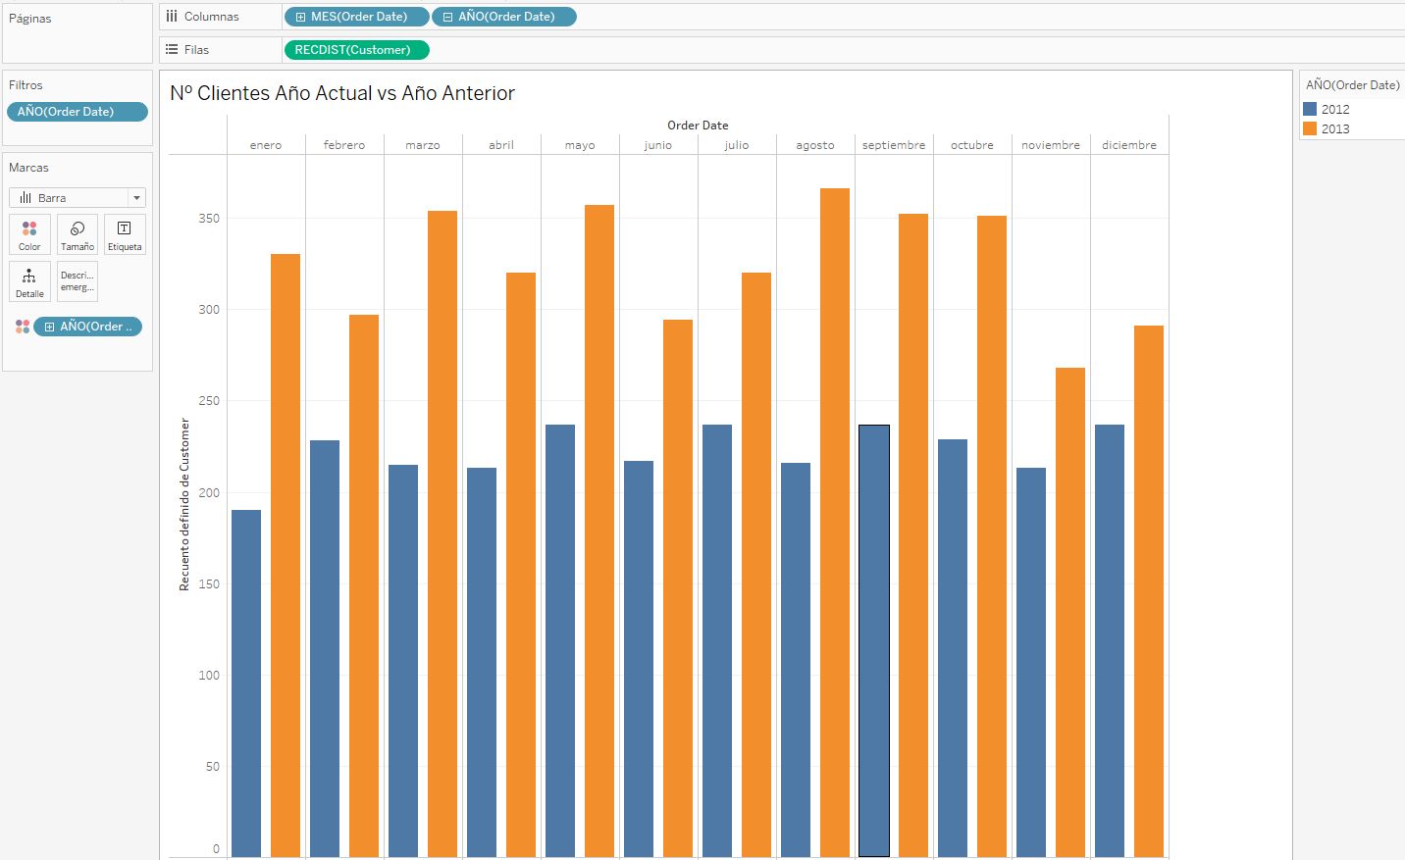Tuve que poner los dos últimos años y el recuento del número de clientes en cada mes.

### Margen Año Actual vs Año anterior

Volví a comparar ambos años en cada mes, pero esta vez, enseñando el margen.

